打开控制面板的快捷方法

1. **方法1：**

Win+R –>control 即可，打开控制面板。

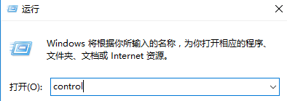

1. **方法2：右击左下角的win键，然后单击控制面板即可。**

**如果单击任务管理器，即可打开任务管理器。**

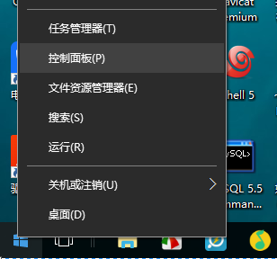

1. 方法3：

**右击我的电脑—>属性—>控制面板主页**

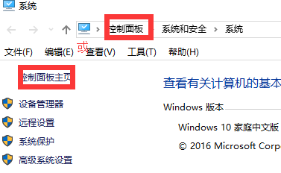

1. 方法4：

Win+E🡪一般默认是**快速访问**，修改为**控制面板**，回车即可。

